OTBeTbI H }3eiueHxe — $ocpouorIH BapoaoT EAR 201 7 HO oHQopMaTxKe
It appears that your browser does not support our web PDF viewer. You can download the PDF to view the document.

OTaezsi ii peiueiixe - qocpo•iiisiii aapiiaiiz zra 2o17 ‹iO iiiiibopMaziixe
1. 10110111, < x < 10111111,

2'= 8-1= 7
183 < x < 191
OTaeT: 7

2.OTsei:xywz

3. D H E xMenT 3 goporii. D, E = 2, 6
OTaeT: 25

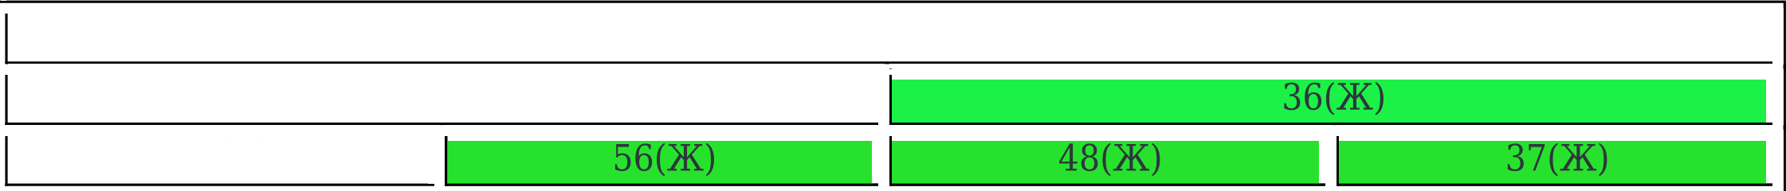
4.

46
27(M)
28(M)

OTaeT: 4

0-9epHbIll
1
CiIHII(=110=0

0-KpacorI l

1
0-FHOJIeTOBbIH 1-3eneHbIll

OTaeT: 110

6. 1*5+2+2*5=45
OTaeT: 2112

Ответы и реіиение — досрочный вариант ЕГЭ 2017 по информатике

7.
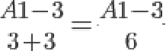 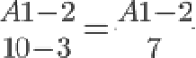 111

тлі — zi=c.4i — iz
ЛI 21— 12 == 9
Ответ: 9

0 0
lo 3
20 б
30 9
40
50 lS
60 18
70
80

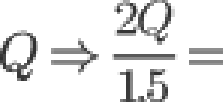
Ответ:24

Ответ: 10

10. Ж, И, Р, А, Ф

Р = 1.4.4.4 = 64
Р = 4.1.4.4 = 64
Р = 4.4.1.4 = 64

Ответы и реіиение — досрочный вариант ЕГЭ 2017 по информатике
Р = 4.4.4.1 = 64

64+64+64+64 = 256
Ответ: 256

11. F5-F4-F3—F2-F0-F1-F2
Ответ: 5432012

ІР-адрес | 01011100 | 92
маска | 11110000 | 240
адрес сети | 01010000 | 80
Ответ: 240

13. 24 > 12 - 4 бит (один симбол)
15.4 = 60 бит
60/8 = 7,5 » 8 байт
8+12 (дополнительные сведения) = 20 байт (один пароль)
20.100 (пользователей) = 2000 байт Отает: 2000

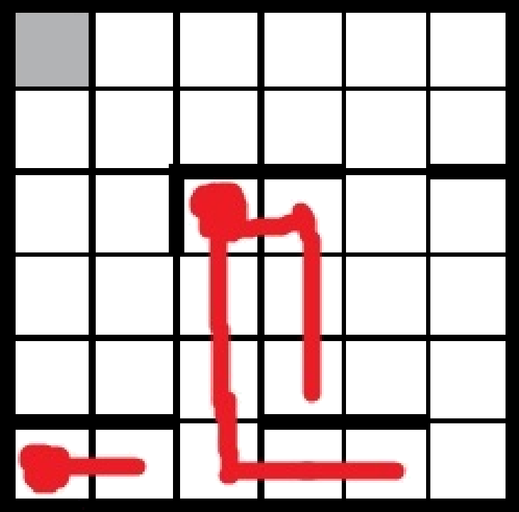
‘1

2

.t В Г D Е F

Ответы и решение — досрочный вариант ЕГЭ 2017 по информатике
36-11 = 25
Ответ: 25

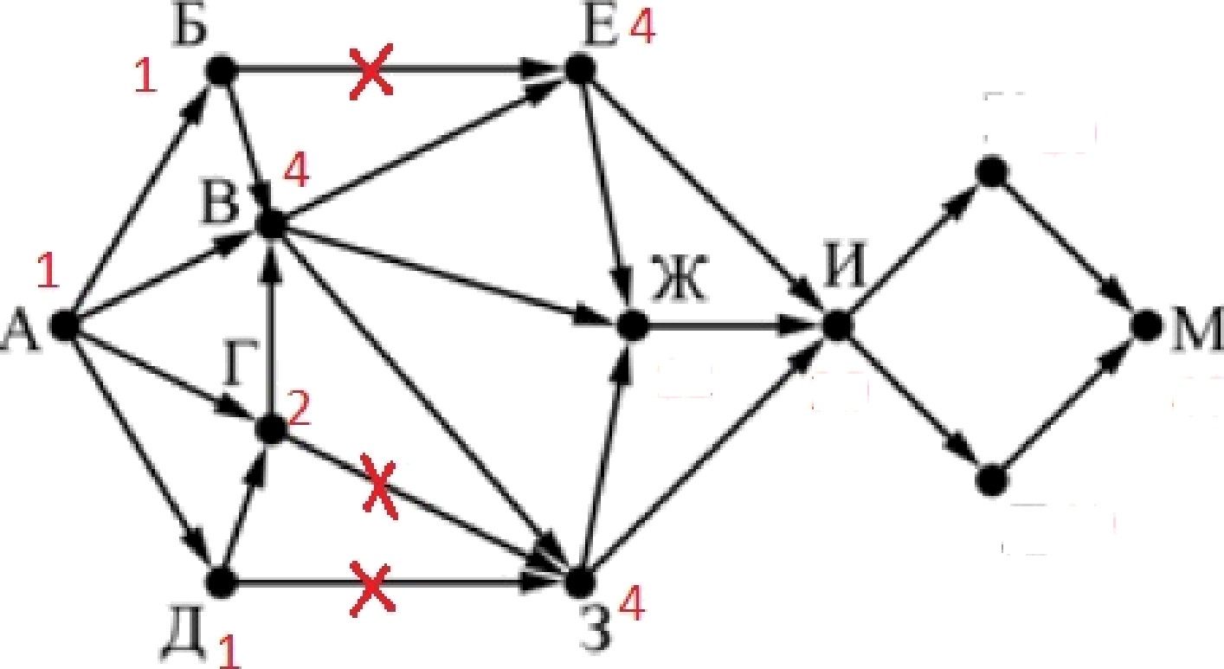
k20

12 20
40

,320

Ответ: 40

is izs + zs' + 39 s9 + ( 2)3 + 33 39 + s‘ + s'

Ответ:7

17.

1000000000
1000000
1000

1001001000

Отвоты и пошонио — посрочный вариант ЕГЭ 2017 по информатике
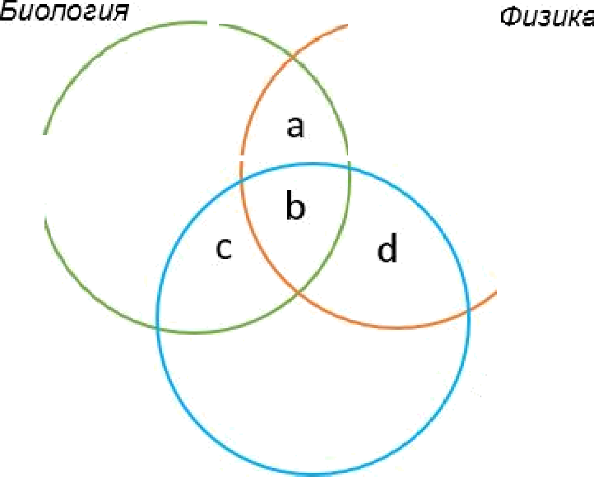
а+b=170

b+c=245
а+Ь+с=3б0

b=?
а=360-245= 115
b=170-115= 55
Ответ: SS

18. Р (Q f\ =А) =Р) = =Р + (Q . =А) + =Р = =Р + =Q + А

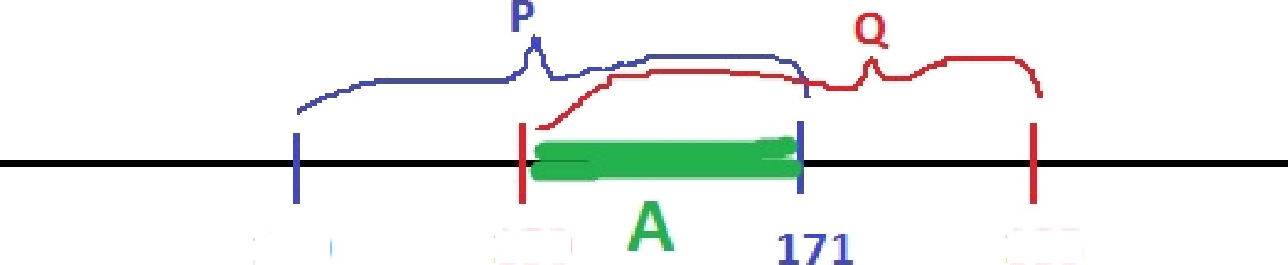
130 150 185

171-150 = 21
Ответ: 21

0 | 1 | 2 | 3 | 4 | 5 | 6 | 7 | 8 | 9 | 10
27 | 17 | 7 | 0 | 7 | 17 | 27 | 17 | 10 | 7 | 0
10 | 10 | 7 | -7 | -10 | -10 | 10 | 7 | 3 | 7 |  | 27

Ответ: 27

20. х=ЗЗ
L=1 2 3 4 5
X=27 21 15 9 3 М=З
3<5
M=5 L=3
Ответ: 33

21. k £ [9, 27] » 10
0

Ответы и реіиение — досрочный вариант ЕГЭ 2017 по информатике

19
18

2 |  | 17
9 |  | 10
k е [28, 64] = | 18
36
35
19 |  |  | 18
10+18=28
Ответ: 28

1 | 2 | 3 | 4 | 5 | 6 | 7 | 8 | 9 | 10
11 | 12 | 13 | 14 | 15 | 16 | 17 | 18 | 19 | 20
2 | 4 | 4 | 5 | 7 | 7 | 11 |  | lб | 18

Ответ: 18

OTBeTbI H }3eiiieHxe — qocpouiibIii BapiiaiiT EAR 201 7 HO 1iHQopMaTxKe

23.
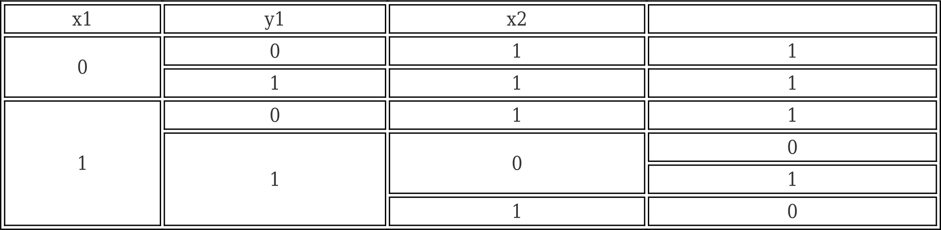
y2

6
x1 | y1
O | 0
0 | 1
1 | 0
1 | 1

x2 | y2
0 | 0
0 | 1
1 | 0
1 | 1

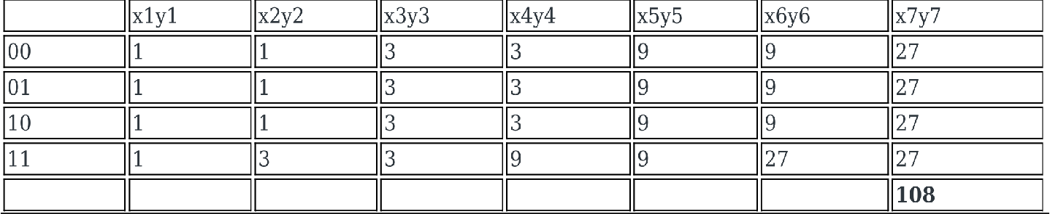
.

OTseT: 108

24.

2) 100 (200, 331...)
3)
Oiu 6xa
sum = N %10 sum = digit

cnpaane e sum = 0
sum = sum + digit

OTBeTbI H }3eiiieHxe — qocpouiirIii BapiiaiiT EAR 2017 HO iiHQopMaTxKe

25.Pe exxe:C++

#include <iostream»
#define N 20
- #include <iostream>
- #define N 20
- int main()(
- int a[N];
- int i,j,k;
6 for(i=;i<N;i+ +)
7 cin»»a[i];
8 k=;
9 for(i=;i<N-1;i++)
10 if(a[i]%2== bb a[i+1]%2==)
11 k++;
- cout<<k;
- return ;

26.
1) a) S a 33, 34, 35 ... 64

6) S = 32
2) S= 31, S= 16
3) 30

H JB QfI JB
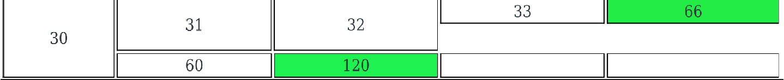
33 66

30 32
64 128

27. Peuie tie: ma 2 6ann

#include «iostream» using namespace stdi

OTBeTsi x petite tie — nocpou cii BapxaaT EF3 2017 HO xiiQopMaTxKe
1 #include <iostream> using namespace std;
- #define K 100000
- int main(){
- int i,j,N,max,R;
- int a[K];
- cin>>N;
- for(i=1ii<=Nii++)
- cin>>a[i];
10 max=-1;
11 for(i=1;i<=N-1;i+ +)
12 for(j=i+ 1;j<=N;j++)
13 if((a[i]*a{j])%26== bb a[i]*a[j]»max)
- max=a[i]*a[j];
- cin>>R;
- if(max>)
- cout<<"B£*I'i cneiiiioe KouTponbiioe oiiaueii e:"<<max<<endl;
- if(R==max)
- cout<<"KOHT One npoiiyeii"
- else
- cout<<"KOHT[IOns tie npoiiyeii";
- return ; 23

Pemexxe:xa4daaa

#include «iostream» using namespace std;
- #include <iostream»
- using namespace std;
- int main()(
- int M2, M13, M26, R, max, x, kontrol, i, N; 5 M2 = ; M13 = ; M26 = ; max = ;
6 cin>>N;
7 for(i = 1; i <= N; i++)(
8 cin>>x;
9 if (x %2 == bb x %13 > Rb x > M2)
10 M2 = x;
11 if (x %13 == RR x %2 > bb x > M13)
12 M13 = x;
13 if (x %26 == RR x > M26)(
- if (M26 > max)
- max = M26;
16 M26 = x;
17 }
- else if (x » max)
- max = x;
20 )
21 cin>>R;
22 if (M2*M13 < M26*max)
- kontrol = M26*max;
- else
- kontrol = M2*M13;
- if(kontrol > )
- cout<<"Bfi1'i cneiixoe KoiiTponsiioe siia'ieii e:"<<kontrol<<endl;
- if (R == kontrol)
- cout<<"KOHT Oni› npoiipeii";
- else
- cout<<"KOHT One tie npoiipeii";
- return ;
33 )

Ответы и реіііение — досрочный вариант ЕГЭ 2017 по информатике Досрочный вариант ЕГЭ 2017 по іінформатііке вариант 101

Ј 10

